Zápis z 33. stretnutia RC Nitra v rotariánskom roku 2023/2024 dňa 3. júna 2024
v penzióne Artin

Prítomní: D. Peškovičová, K. Pieta, M. Svoreň, A. Tóth, L. Hetényi, R. Plevka, J. Dóczy, M. Poništ, V. Zabavin, L. Gáll

Ospravedlnení: A. Havranová, V. Miklík, P. Galo, L. Tatar, J. Stoklasa, M. Waldner, K. Lacko-Bartoš, G. Tuhý, Ľ. Holejšovský, P. Kvačkay, P. Szabo

V zmysle výzvy DG na hlasovanie o návrhu Stanov RI D 2240 sme odsúhlasili návrh, ktorý predložila skupina klubov v alternatíve b). Navrhnuté Stanovy upravujú fungovanie programu výmeny mládeže od 1. 7. 2024 v samostatných subjektoch v Českej republike a v Slovenskej republike. Zápisnica bola odoslaná DG a DS, v zmysle pokynov.
Prezident klubu informoval členov o programe na jún. Nasledovalo voľné klubovanie.

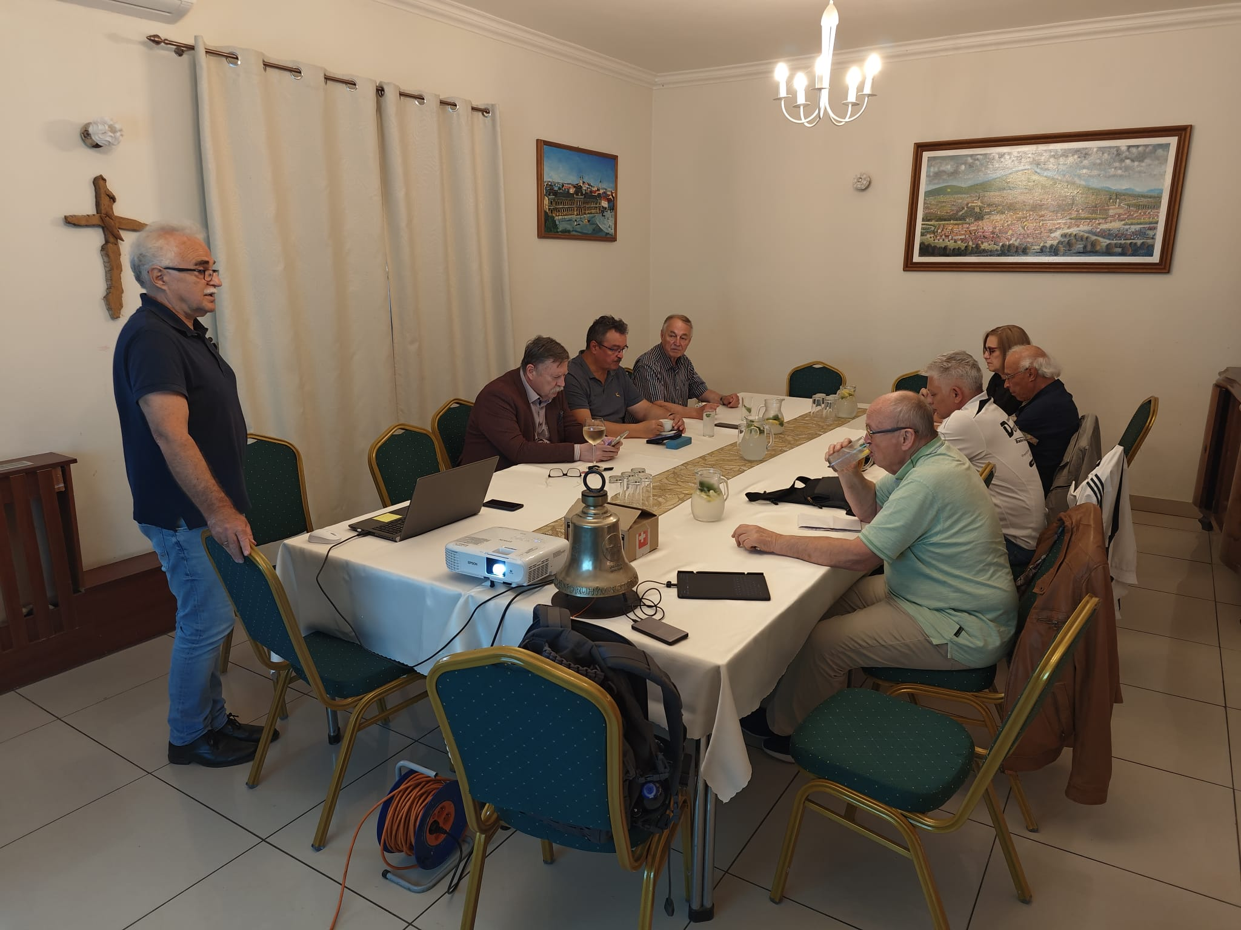

Informácie:

Suma z poukázania podielu 2 - 3 % dane z FO bola k 31. 12. 2023 vyčerpaná. Čerpanie do konca roku 2024 je v sume 2 300,89 Eur (výber za rok 2022).

Pripravované podujatia:
- Členovia klubu navrhnú prednášky prípadne iné podujatia do 30. 6. 2024. Príprava osláv 30. výročia založenia klubu (2025).

- Dňa 17. 6. 2024 sa uskutoční prednáška Vjačeslava Zabavina.

- Pozvánka na prednášku doc. Mgr. Michala Kováča, PhD., prodekana Fakulty informatiky a informačných technológií, zodpovedného za vedu a výskum STUBA. Michal Kováč je genetik a dátový vedec pôsobiaci v oblasti in silico medicíny. Prednáška bude na tému umelej inteligencie a uskutoční sa dňa 24. 6. 2024 od 18.00 hod. v penzióne ARTIN, pod Zoborom. Viac o prednášajúcom: Vždy som mal v pláne vrátiť sa na Slovensko - Časopis SPEKTRUM (stuba.sk)

Klubové podujatia:

- Návšteva Budapešti s výmennými študentmi v dňoch 10.6. – 12.6.2024. Prezentácia klubu a nadviazanie spolupráce.

- Dňa 28. 6. 2024 sa bude konať oslava záveru rotariánskeho roka nášho klubu v Bugánke o 18.00 hod. Termín a menu sa ešte záväzne potvrdí.

- Dňa 5. októbra sa uskutoční ďalší ročník tradičného golfového turnaja, ktorý organizujeme v spolupráci s RC Banská Bystrica. Konať sa bude v areáli golfového rezortu Red Oak v Nitre.

Zapísal: Michal Poništ, sekretár klubu
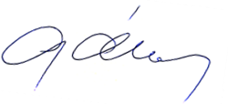
Ladislav Gáll, prezident Rotary clubu Nitra 2023/2024


